24 ste
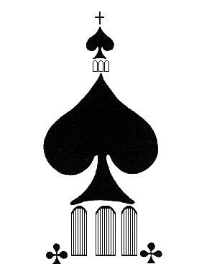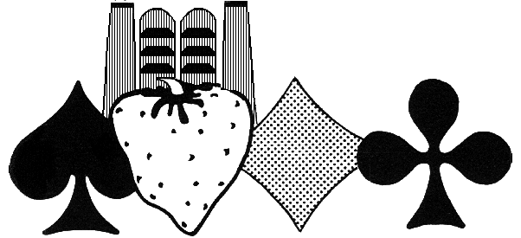AARDBEIEN TORNOOI

Zaterdag, 28 mei 2011, 14 uur
Aanmelden kan vanaf 13 uur
In hotelschool ’t Spijker,
Gelmelstraat 60 te Hoogstraten

Prijs: € 13 per persoon
Betalen ter plaatse
Iedereen prijs

Bidding boxen
aanwezig in de zaal

Rookverbod
in gans het gebouw

Berekening met bridgemates !
Arbiter:
Paul Meerbergen
Computer:
Walter Kockx
reservatie uiterlijk 27 mei 2011 of tot volboeking
Hoogstraatse Bridge Club, Tinnenpotstraat 12, 2320 Hoogstraten
tel.: 03.314.41.05, fax: 03.314.38.75, email: cools.paul@skynet.be

